Практична робота №8

ПОБУДОВА НАЙПРОСТІШОЇ НЕЙРОМЕРЕЖІ

Ціль: Вивчити основні поняття нейронних мереж. Отримати уявлення про роботу алгоритму навчання нейронної мережі.

Завдання. Для свого варіанта, представленого в додатку А виконати розрахунок та навчання нейронної мережі на підставі прикладу.

Приклад виконання завдання
Розглянемо нейронну мережу, що складається з трьох шарів, у кожному з яких 3 нейрони
: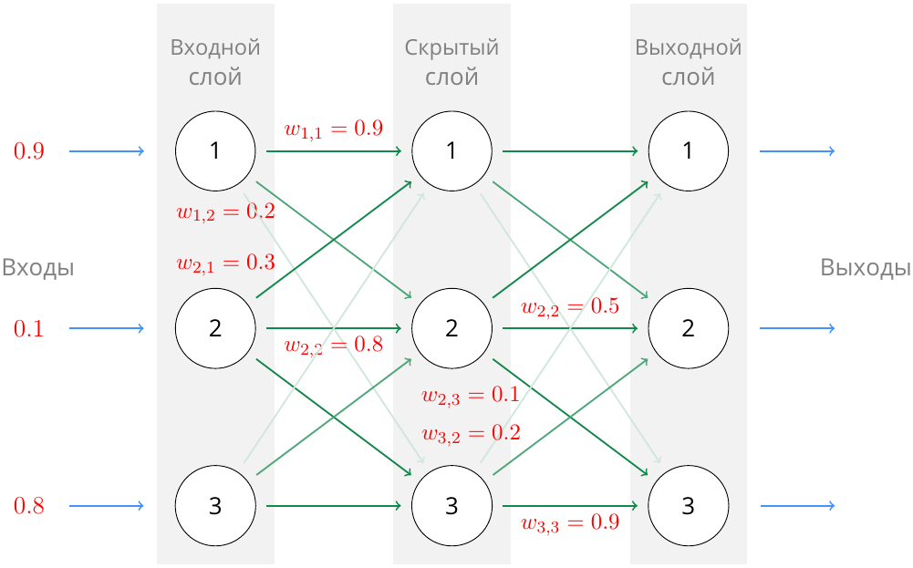

У матриці нижче наведені всі ваги зв'язків між першим та другим шарами нейромережі. Всі значення ваги випадкові:
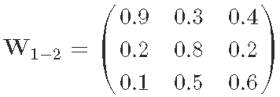
Нижче розташована матриця W2-3 з вагами всіх зв'язків:
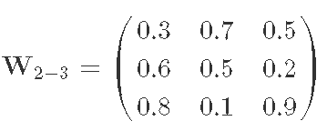
Крок 1. Розраховуємо значення вектору виходів із другого шару мережі. Для цього знаходимо добуток матриці вагових коефіцієнтів на вектор входів.

ВСІ РОЗРАХУНКИ ВИКОНУВАЛИСЬ В ТАБЛІЧНОМУ ПРОЦЕСОРІ MS EXCEL. Нагадуємо, що для виконання операторів з матрицями в MS EXCEL необхідно виделити діапазон комірок, в якому потрібно отримати результат (матрицю або вектор), ввести неохідну формулу і нажати комбінацію клавиш Ctrl+Shift+Enter

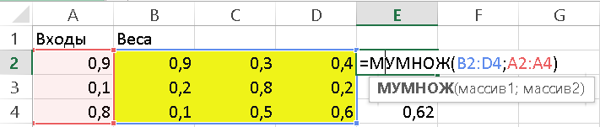

Отримаємо вектор: 1,16 0,42 0,62.
Далі, обробимо цей вектор активаційною функцією Сигмоид 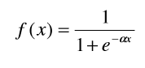
Припустимо, α=1
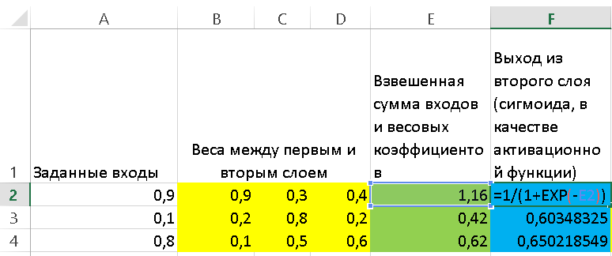

Тепер як вхідні значення подаємо цей вектор на вхід третього шару мережі і множимо на нього другу матрицю коефіцієнтів. Отримаємо вихідний розрахунковий вектор:0,95 0,88 1,23.
І знов обробимо його функцією сигмоида:
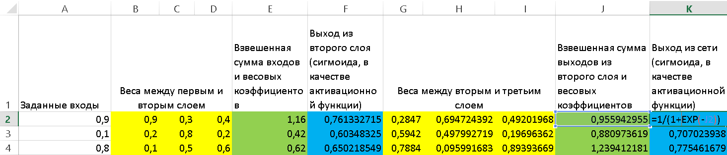

Визначимо помилку мережі, віднявши ці значення від заданих значень виходів. Припустимо, задані значення дорівнювали: 0,8, 0,85 і 0,9. Вектор помилок становитиме 0,07, 0,14, 0,12
Сумарна помилка мережі становитиме: 0,34.
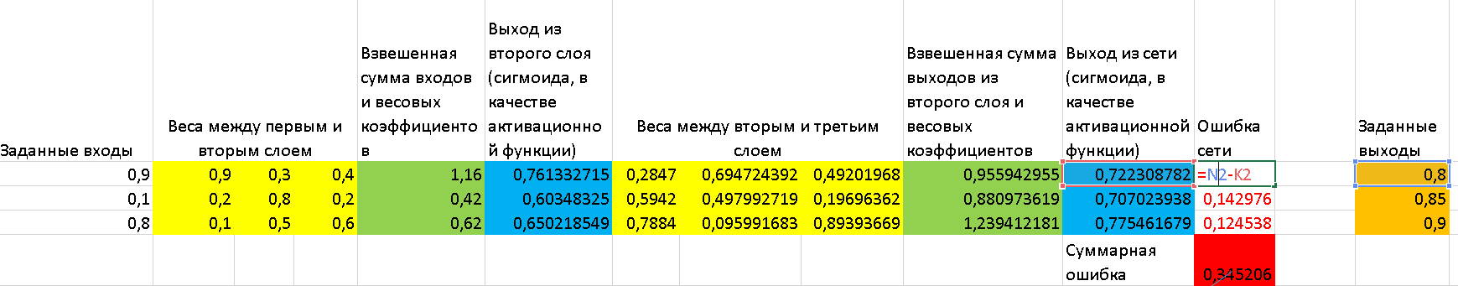

Крок 2. Виконаємо процедуру зворотного розповсюдження помилки через мережу.При цьому існує проблема: як калібрувати ваги, якщо на результат, а значить і на помилку впливають відразу кілька нейронів?
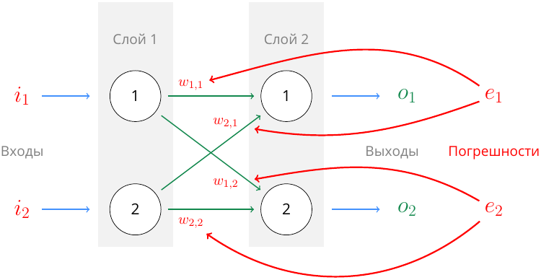

Ідея полягає у поділі помилки, але не порівну між усіма нейронами. Натомість ми кладемо більшу частину відповідальності за помилку на нейрони з великою вагою зв'язку, тому що за рахунок своєї більшої ваги вони зробили більший внесок у вихід нейрона, а значить і в похибку.

Тому, треба визначити, яка вага вплинула на вихід нейрона. Наприклад, ми можемо визначити, яка частина помилки e1 піде на виправлення ваги w_{1,1}:
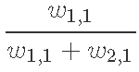
(1)

А ось так знаходиться частина e1, яка піде на коригування ваги w _{2,1}:
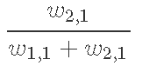 (2)
Таким чином, помилка для першого нейрона вихідного шару повинна розподілитися пропорційно між вагами всіх зв'язків, що входять до нього, відповідно до співвідношення:
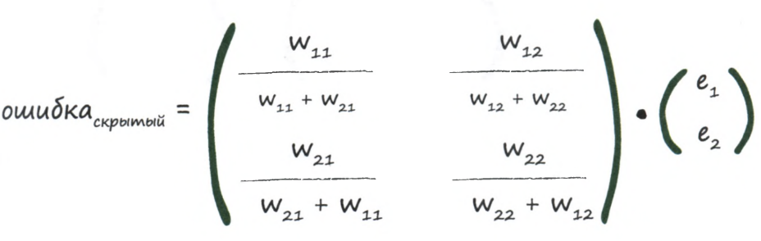

Оскільки знаменники у цих висловлюваннях мають лише нормуюче значення, можна використовувати спрощену запис:
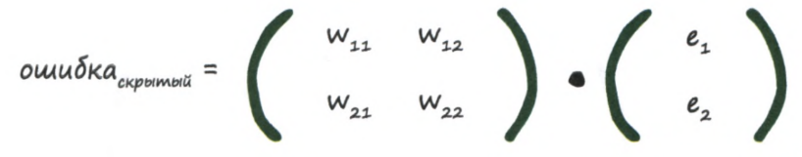
Тобто для зворотного поширення помилки потрібно помножити транспоновану матрицю коефіцієнтів останнього шару на вихідний вектор помилок, наступну в зворотному порядку транспоновану матрицю коефіцієнтів помножити на отриманий вектор розподілених помилок і т.д. В результаті, для наведеного приклада отримаємо:

Йдемо в зворотнему напрямку:

Вихідний вектор помилок 0,07 0,14 0,12 (отримано на попередньому кроці)
Розподілена помилка після прихованого шару: 0,2 0,13 0,17
Розподідена помилка після вхідного шару:0,22 0,26 0,21
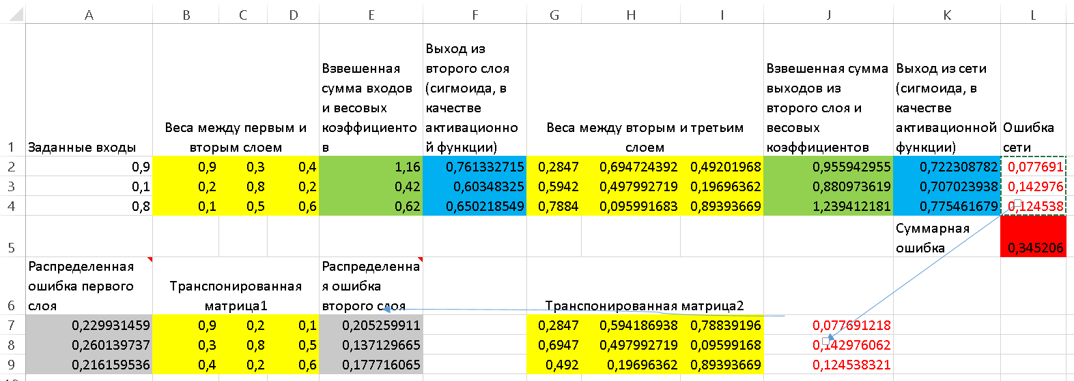

Крок. 3. Підстроювання коефіцієнтів нейронної мережі зменшення помилки.
Для вирішення цього завдання використовується метод градієнтного спуску.Він дозволяє, не знаючи виду функції, яка виявляється дуже складною для мережі з безліччю нейронів та шарів, так підібрати вагові коефіцієнти, щоб досягти мінімуму різниці між отриманим та заданим результатом, щоразу наближаючись до нього на невеликий крок.
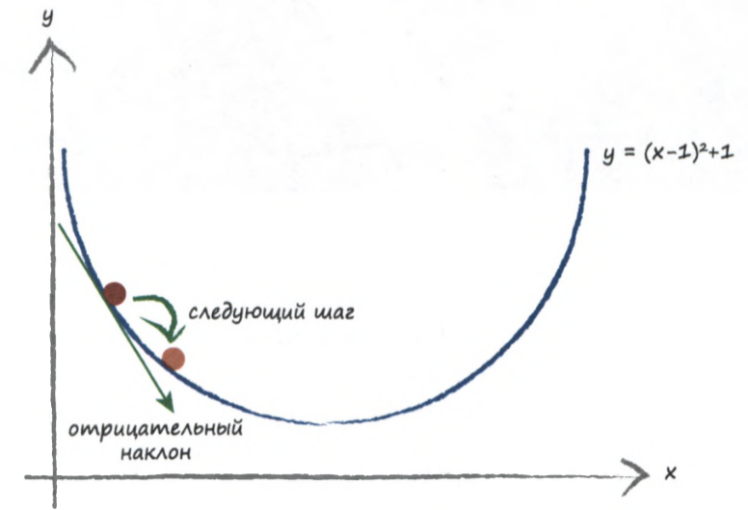

Ідея методу показана на графіку простої функції. Щоб наблизитись до точки мінімуму, рухаючись із зазначеної точки, необхідно збільшити значення x, оскільки нахил (градієнт) у неї негативний. Якби рух відбувався з точки на протилежному боці графіка, градієнт був би позитивним і значення x потрібно було б зменшувати.

Необхідним удосконаленням цього методу має бути зміна величини кроків, щоб уникнути перескоку через мінімум, що призведе до нескінченних стрибків навколо нього.

Щоб скористатися методом градієнтного спуску, нам потрібно визначити нахил функції помилки по відношенню до вагових коефіцієнтів. Це потребує застосування диференціального обчислення. На разі нас цікавить залежність функції помилки від вагових коефіцієнтів зв'язків усередині нейронної мережі. Іншими словами, нас цікавить, наскільки величина помилки чутлива до змін вагових коефіцієнтів.
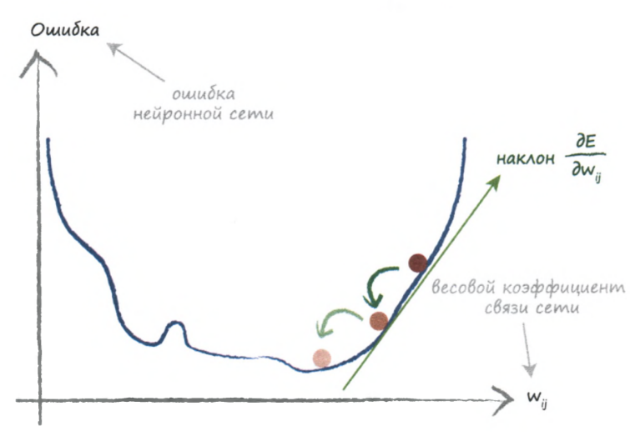
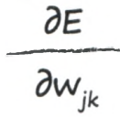 - це і є зміна помилки Е при зміні ваги w_{jk}. Це і є той нахил функції помилки, який нам потрібно знати, щоби розпочати градієнтний спуск до мінімуму.
На наступній діаграмі відображаються два вагові коефіцієнти, і тому функція помилки графічно відображається у вигляді тривимірної поверхні, висота розташування точок якої змінюється зі зміною вагових коефіцієнтів зв'язків. Як бачите, тепер процес мінімізації помилки більше нагадує спуск у долину рельєфною місцевістю.

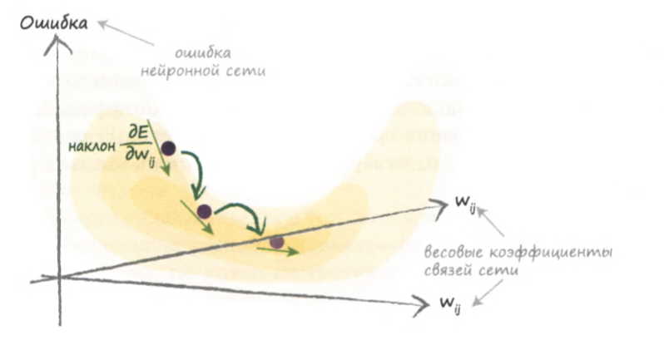

Значення цієї зміни функції помилки було отримано шляхом знаходження похідних по параметрах виразу з урахуванням того, що була використана сигмоїда в ролі функції активації: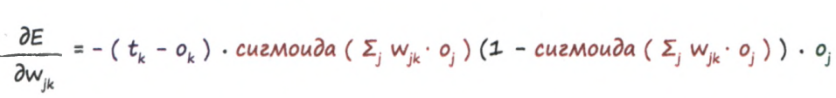
Перша частина це помилка (цільове значення мінус фактичне значення) на виході шару. Сума, яка є аргументом сигмоїди, це сигнал, що надходить на вхід шару до застосування функції активації. Остання частина – це вихідний сигнал вузла j попереднього шару.
Для інших шарів ця формула буде такою:
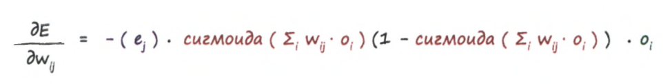
Для коригування коефіцієнтів використовується формула:

Символ α (альфа) - це множник, що згладжує величину змін, щоб уникнути перескоків через мінімум. Цей коефіцієнт часто називають коефіцієнтом навчання.
У матричній формі розрахунок коефіцієнтів виглядатиме так: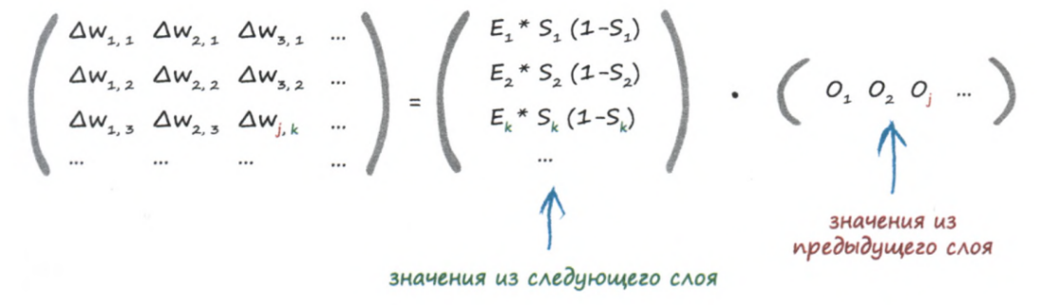
Для нашого прикладу, наприклад, для отримання уточнюючих коефіцієнтів першої матриці були виконані такі перетворення.

Вектор розподілених помилок після прихованого шару записується із протилежним знаком.
Знаходиться добуток першої вихідної матриці коефіцієнтів та вектора початкових входів). Потім вони обробляються сигмоїдою і знаходиться значення (1-сигмоїда). Знаходиться добуток значень вектора помилки з протилежним знаком, вектора сигмоїд та вектора (1-сигмоїд).
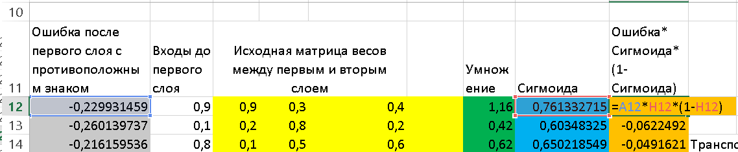
Знаходиться матриця коефіцієнтів через добуток вертикального вектора результатів цих перетворень і горизонтального (транспонованого) вектора попередніх входів.
Поправочні коефіцієнти коригуються за рахунок множення на коефіцієнт навчання (припустимо, коефіціент навчання 0,1)
Нові вагові коефіцієнти знаходяться як різниця елементів вхідної матриці коефіцієнтів та матриці поправочних коефіцієнтів
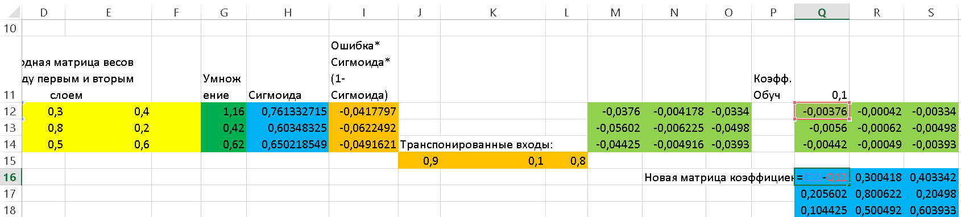
.

Аналогічні перетворення виконуються для входів у другий шар і помилки на виході з нього.
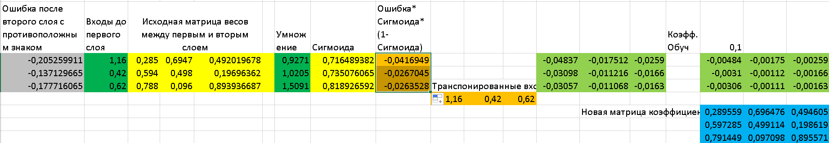

Якщо тепер підставити нові матриці вагових коефіцієнтів і розрахувати мережу знову, сумарна помилка на виході вийде трохи менше: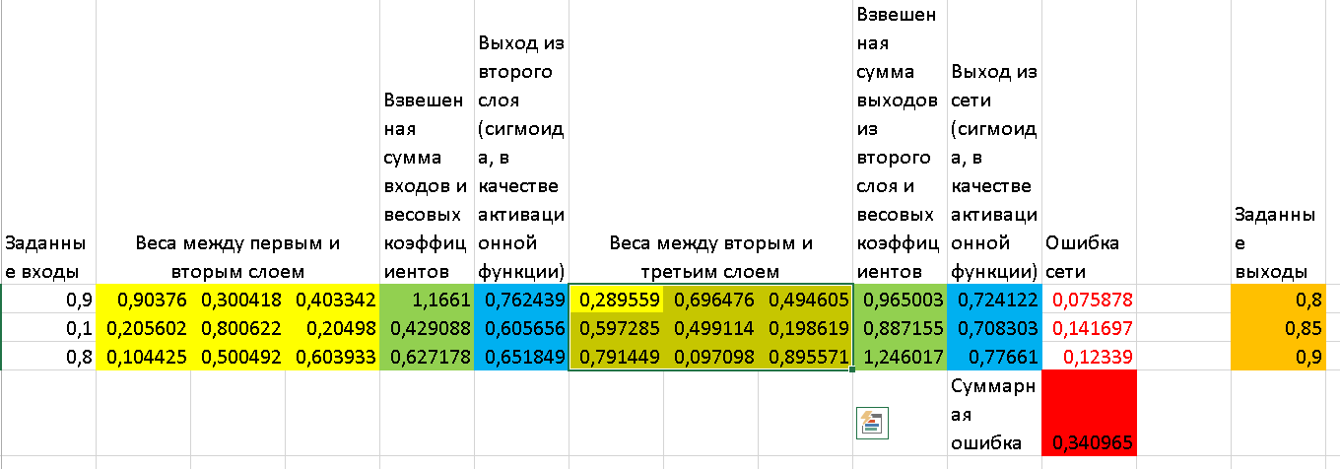

Таких циклів виконують стільки, скільки необхідно, щоб значення сумарної помилки стало меншим ніж певне задане значення помилки.
Вам достатньо виконати 2 цикли.

Додаток А

Варіант | 1 вхід | 2 вхід | 3 вхід | 1 выхід | 2 выхід | 3 выхід
1 | 0,5 | 0,4 | 0,4 | 100 | 120 | 100
2 | 0,6 | 0,54 | 0,7 | 0,22 | 0,21 | 0,3
3 | 1 | 3 | 5 | 0,5 | 0,5 | 0,5
4 | 2 | 6 | 7 | 3 | 2 | 1
5 | 0,3 | 0,8 | 0,1 | 2 | 1 | 1
6 | 17 | 18 | 19 | 0,5 | 0,5 | 0,5
7 | 0,6 | 0,54 | 0,7 | 0,5 | 0,5 | 0,5
8 | 1 | 3 | 5 | 3 | 2 | 1
9 | 2 | 6 | 7 | 2 | 1 | 1
10 | 0,3 | 0,8 | 0,1 | 0,22 | 0,21 | 0,3
11 | 3 | 2 | 1 | 2 | 6 | 7
12 | 2 | 1 | 1 | 0,3 | 0,8 | 0,1
13 | 0,5 | 0,5 | 0,5 | 17 | 18 | 19
14 | 0,5 | 0,5 | 0,5 | 0,6 | 0,54 | 0,7
15 | 2 | 2 | 1 | 1 | 3 | 5

